[网友怒批 COPE 审查形同虚设，咖啡科研成果疑云密布，学术造假何时休？](https://mp.weixin.qq.com/s?__biz=Mzk0OTY1MDkwOQ==&mid=2247487021&idx=4&sn=337e5f33bab1750a813e1eec1fd78adb)

原创cheaters[Research Integrity](javascript:void(0);)2025-04-26 19:45:08新加坡



Research Integrity

2020 年初，以色列生物技术公司 Pluristem 及其创始人 Yaki Yanay 计划凭借来自人类胎盘的专利 PLX “干细胞” 治疗新冠，此计划得到以色列当局与美国 FDA 许可，允许其对患者展开治疗。到 2020 年 4 月，以色列和美国部分新冠患者接受了该公司的胎盘细胞疗法，当时《耶路撒冷邮报》还报道了其 “100% 存活率”。然而，没过多久此事便无人再提，柏林夏里特大学医院也悄然终止了与 Pluristem 的合作。

时光飞逝，5 年后的 Pluristem 已更名为 Pluri，并且彻底告别了胎盘业务。2024 年 1 月，《耶路撒冷邮报》报道称，Pluri 运用 3D 细胞扩增技术，从咖啡植物提取细胞在生物反应器中培育，成功研发出对环境友好的实验室培育咖啡。公司首席执行官 Yaky Yanay 对该咖啡的味道感到十分惊喜，称其口感与真正的咖啡别无二致。

2025 年 1 月，Pluri 宣布获得生物技术企业家 Alejandro Weinstein 的 650 万美元投资，Alejandro Weinstein 也由此加入公司董事会。与此同时，公司还宣布收购可可公司 Kokomodo 71% 的股份。2025 年 3 月，《自然?生物技术》对 Pluri 及其竞争对手进行了报道。Pluri 的首席技术官 Lior Raviv 透露，团队通过不断尝试，让咖啡细胞在填充床生物反应器中流动，使其形成类似组织的结构，细胞吸收盐和维生素后，自然代谢产生咖啡因等物质。最终产物经过干燥和轻度烘焙，无论是外观还是味道都与研磨咖啡相差无几。当下，Pluri 正致力于扩大生产规模并寻求监管部门的批准。此外，法国的 Stem 和美国的 California Cultured 也在开展类似业务。

此外，Pluri 并未完全放弃干细胞业务。据《耶路撒冷邮报》去年的报道，Yanay 还在利用生物反应器平台培育用于移植的器官以及供食用的香肠。去年，公司与 Tnuva 合作推出 Ever After Foods，借助其平台将细胞转化为面向大众市场的培育肉制品。

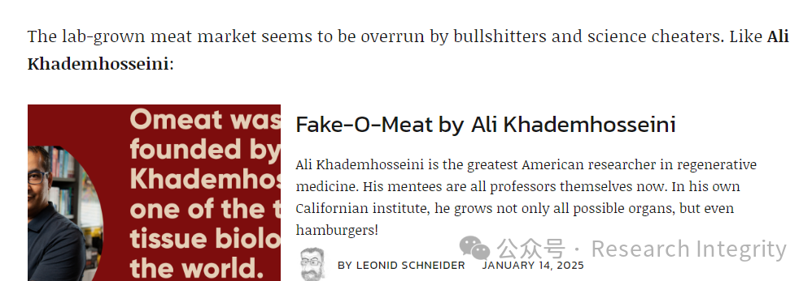

对于学术方面，网友 Aneurus、Luc 等人对论文审查机构 COPE 的指导方针表示不满，他们指出 COPE 在处理研究人员论文问题时，只针对单个论文进行审查，忽略研究人员在 PubPeer 上的过往记录，致使调查流程冗长，学术造假现象难以得到有效遏制。Aneurus 还对实验室培育咖啡提出质疑，认为仅依靠咖啡叶细胞，难以生成咖啡豆中那些构成独特风味的多种有机化合物 。

**来源：公众号Research Integrity，转载请注明出处，若没注明学术诚信公众号出处，构成侵权。后台联系客服微信：BikElisabeth**

免责声明：

质疑信息来源于Pubpeer，提及人名均为音译

对于文章内容的真实性、完整性、及时性

本公众号不做任何保证或承诺，仅供读者参考

未经授权禁止转载！

转载请勿更改原文内容及格式！

如有转载需求或合作事宜

可添加下方客服微信或推送邮件到researchintegrity@qq.com

